(На сцені чотири учасники агітбригади в масках без емоційного лиця та з фотографіями-плакатами. Один учасник без маски, енергійний. Грає класична трагічна музика )

Євтушенко : Ти хто ?
Кузьменко : Я - легені курця, забиті канцерогенами. Нас знищують три тисячі отруйних речовин від тютюнового диму. 16 з них можуть спричинити рак ! Нам важко дихати, страждаємо задишкою, ми кашляємо, не можемо забезпечить киснем серце та весь організм. Врятуйте нас, допоможіть ! Ми ще молоді, а вже не можемо рости і розвиватись. Ми хочемо дихати вільно. Скажем вам по секрету :
Рак легенів мимо пробігав
Собі він жертву наступну шукав,
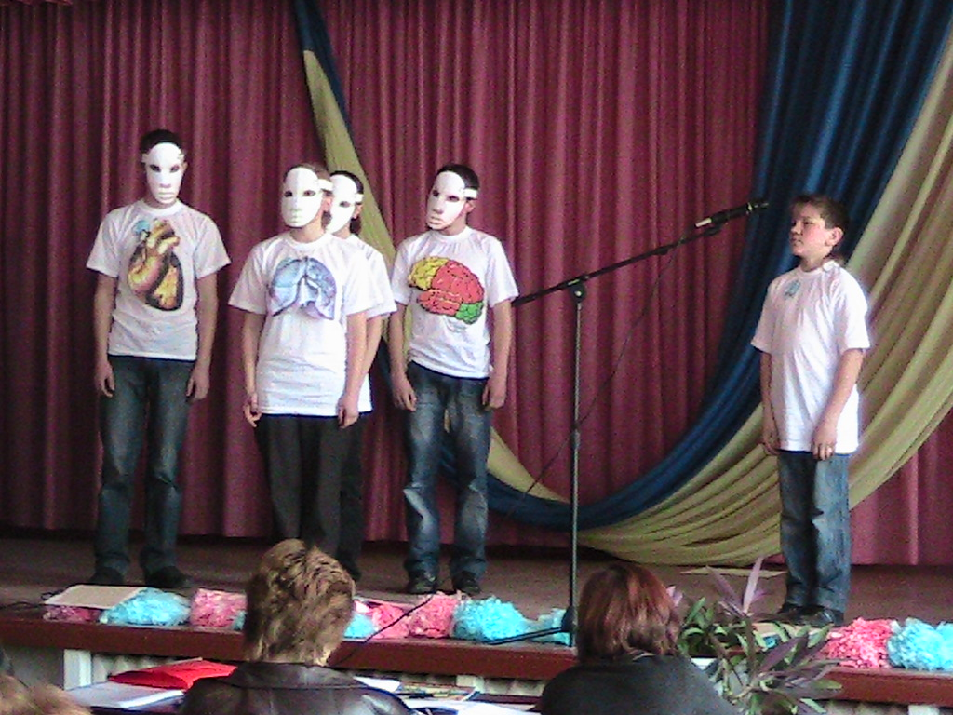
Але на цей раз, на щастя,
Нас не помітив.
А рік пройде чи п’ять,
Зовсім господар ослабне
Від цигарки, тютюну
А разом з ним і ми
Ех, знав би він як страшно
Вмирати в руках хвороби цієї страшної –
Курити враз покинув би
Євтушенко : А ти хто ?
Кабашко : Я забувсь. Здається мозок наркомана. Я не можу зрозуміти вашого запитання. Навіщо мені ваші проблеми ?
Я втомився думать, щось рішать
Досить питаннями мене нагружать.
Думка у мене лише одна
Наркотик дістати - така от біда.
Наркотик це безжалісний кат,
Який постійно від мене вимагає :
Укради ! Убий ! Забери ! Обдури !
Але дістань дозу. Щодня він мене піддає страшним тортурам !
Євтушенко : Я тебе не впізнаю. Хто ти ?
Жваненко : Я - печінка алкоголіка.
Хотіла працювати я як віл,
Щоб господар не горілку пив, а добре їв,
А він то пиво, то вино.
Забула я давним – давно
Що таке здоров’я.
Євтушенко : Хто це поруч з тобою ?
Фещенко : Я серце хворого на СНІД
Воно болить, воно не спить
Я залишилось сам на сам
Невже життя своє віддам
Я молоде, я хочу жить
Немає сил, допоможіть.
Органи: А ти хто ???
Євтушенко : Я здоровий спосіб життя.
Я енергія нашого буття.
А ну, не сумуйте, рушайте вперед,
Підвищуйте свій імунітет,
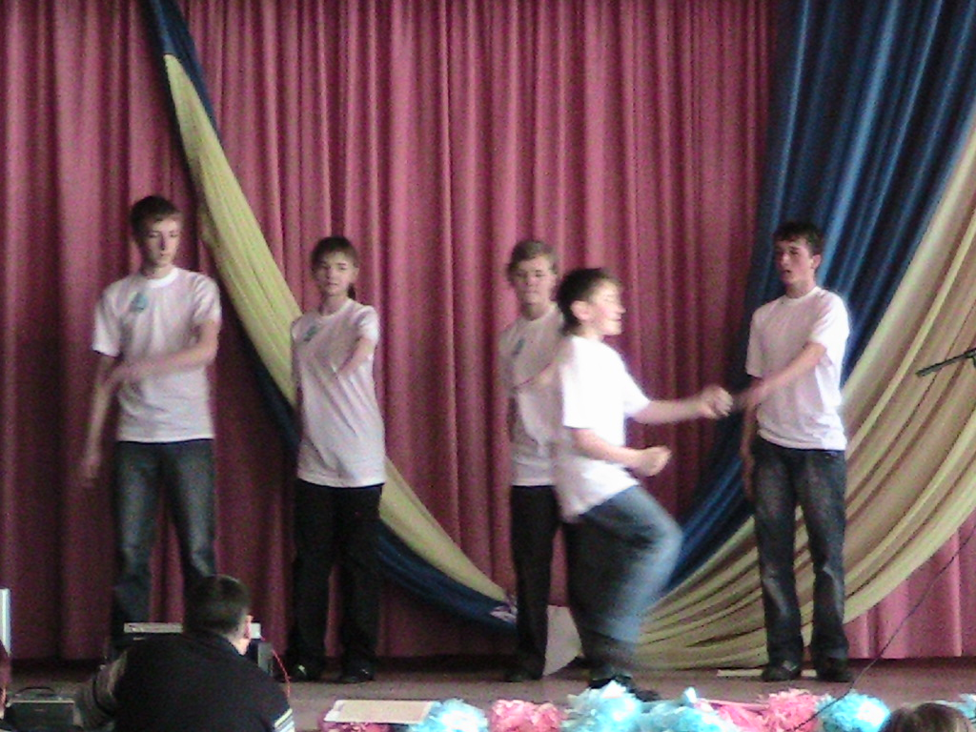
Танцюйте, співайте,
Спортом займайтесь,
Радійте життю
І весело грайтесь,
І робіть так, як я !!!
( танцює брейк)

(Органи знімають написи, маски, починають «оживати», підтанцьовують )
Кабашко - Коли здоровим хочеш бути,
Кузьменко - З життям і часом в ногу йти
Фещенко - не зволікай і не лінуйся
Жваненко - Займайся краще спортом ти
Кабашко - Своєї долі не випробовуй
Кузьменко - Бо ти ще молодий і повний сил
Фещенко - Ми за здоров’я
Жваненко - Ми за щастя
Кабашко - Ми проти болю і нещастя
Євтушенко - Дорослі і малі
Всі - Приєднуйтесь до нас усі !

(жваво приєднуються інші учасники агітбригади)

Шкапенко : Хто здоровий , той сміється.
Все йому в житті вдається.
Він долає всі вершини.
Це чудово для людини !
Вадим : Хто здоровий, той не плаче.
Жде його в житті удача.
Він уміє працювати,
Вчитись і відпочивати.
Павленко : Хто здоровий - не сумує,
Над загадками мудрує.
Він сміливо в світ іде
Й за собою всіх веде
Шкапенко: Бо здоров’я - це прекрасно,
Здорово, чудово ясно
І доступні для людини
Всі дороги і стежини.

Кузьменко : Вас вітає агітбригада Неморозької школи ІМПУЛЬС
Кабашко : Наш девіз :
Щодня за здоров’я агітація
Здорові діти - здорова нація
Шкапенко : Ми веселі і завзяті,
Хочем вам про себе розказати.
Кузьменко : Я – Інна. Люблю читати, вишивати
Жваненко: Я - Таміла. Умію гарно малювати
Євтушенко : Я - Вадим. Навчитись хочу гарно
танцювати
Кабашко : Я - Саша . Мрію у збірній по
футболу грати
Павленко : Я - Анжела. Я математику люблю
Фещенко : Я – Саша. Я в поетичному гуртку
Шкапенко : Я - Каріна . Умію смачно
готувати
А всі ми любимо співати

Пісня (про дружбу, щасливе дитинство)
(підготувати знаки заборони)

Євтушенко : - Слухайте всі ,
Павленко : - слухайте нас
Шкапенко: - наша розмова про тебе - Людино
Кабашко: - пропагуємо ми всюди
Кузьменко: - щоб чули і знали люди
Фещенко: - ми проти СНІДУ,
Жваненко – ми проти алкоголю
Шкапенко : – ми проти наркоманії
Кузьменко : - ми проти нікотину
- МИ ЗА ЗДОРОВИЙ СПОСІБ ЖИТТЯ !

( шикуються в колону,
після статистичних даних шикуються «клином» )

Фещенко : сучасний стан здоров’я населення
України свідчить, що існує реальна
загроза вимирання нації
Кузьменко : щодоби в Україні вісім людей
помирає від СНІДУ
Кабашко : кожен п’ятий наркоман – жінка
Жваненко : щороку в Україні від алкоголю
помирає 40 тисяч українців
Євтушенко : щодня в Україні від хвороб,
спричинених тютюнокурінням
помирає 300 людей
Павленко : Пиво – наркотик. Серед тих, хто
вживає пиво – 48 відсотків – діти віком
від 7 до 9 років.
Шкапенко : Середня тривалість життя українців
- 57 років, а вчені довели - людина
може жити

- 150 РОКІВ

Шкапенко : Тож давайте для початку
Зараз зробимо зарядку.
Для здоров’я вона плюс -
Намотай собі на вус !
Євтушенко : Приєднуйтесь до нас усі !

( Зарядку виконують всі учасники,
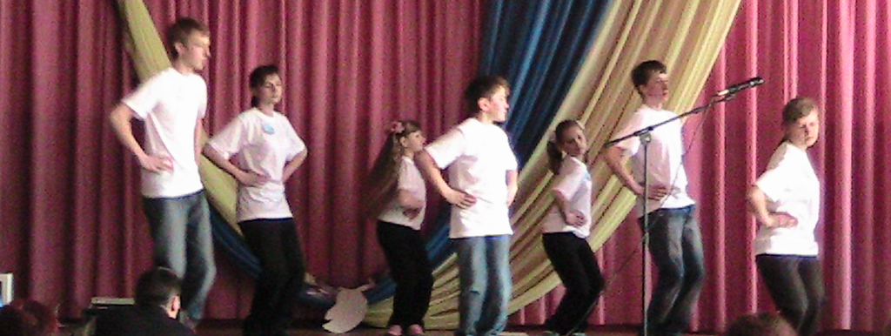
Євтушенко демонструє посередині )

Жваненко : запам’ятайте : довго спати - здоров’я не мати
Фещенко : гроші загубив - нічого не загубив, здоров’я загубив – все загубив
Кузьменко : здоров’я не купиш
Кабашко : ваше здоров’я у ваших руках
Шкапенко : здоров’я на дорозі не валяється
Євтушенко : ходиш більше – проживеш довше
Павленко : сміх – це здоров’я, якщо здоровий сміх

(усмішки)
Євтушенко : У школі роздавали табелі з оцінками. Хлопчик повертається додому і, заглядаючи батьку в очі, говорить : - Головне. Що ми всі здорові, правда, тату ?!

Фещенко : Розмова двох наркоманів :
Кабашко : котра година ?
Фещенко : четвер
Кабашко : О, швидше б літо !

Шкапенко : Сидить п’яний на тротуарі
Павленко : Ви чого сидите ?
Шкапенко : Кажуть, що земля крутиться
Павленко : Ну і що ?
Шкапенко : Чекаю, коли мій будинок під’їде.

Жваненко : Лікарю, чи є радикальний спосіб продовжити життя ?
Кузьменко : Звичайно є – не вкорочувати його!

(заключний етап)
Шкапенко - Бути здоровим чи ні - твій вибір
Кузьменко - Зроби його, обери життя
Фещенко - Ми - молоді, сповнені мрій і сподівань
Жваненко - Ми - майбутнє країни, її надія
Кабашко - Ми - рішучі у своїх прагненнях
Євтушенко - Ми впевнені в своїх силах і своєму
успіху
Павленко - Здоровий спосіб життя -
(всі) це наш вибір

Шкапенко : Бо ти на землі людина,
І хочеш того чи ні –
Усмішка твоя - єдина,
Мука твоя єдина,
Очі твої - одні

Євтушенко : Хай недаремна буде наша агітація :
Щоб процвітала українська нація

(пісня Поплавського - приспів,
Діти розмахують різнокольоровими стружками)

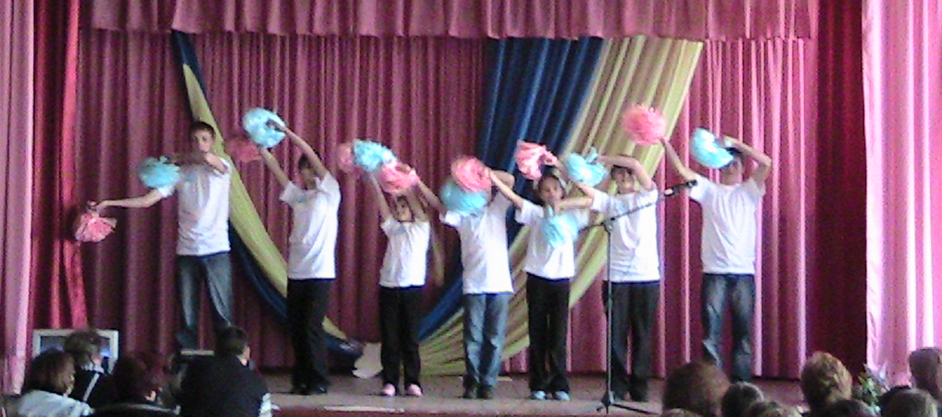

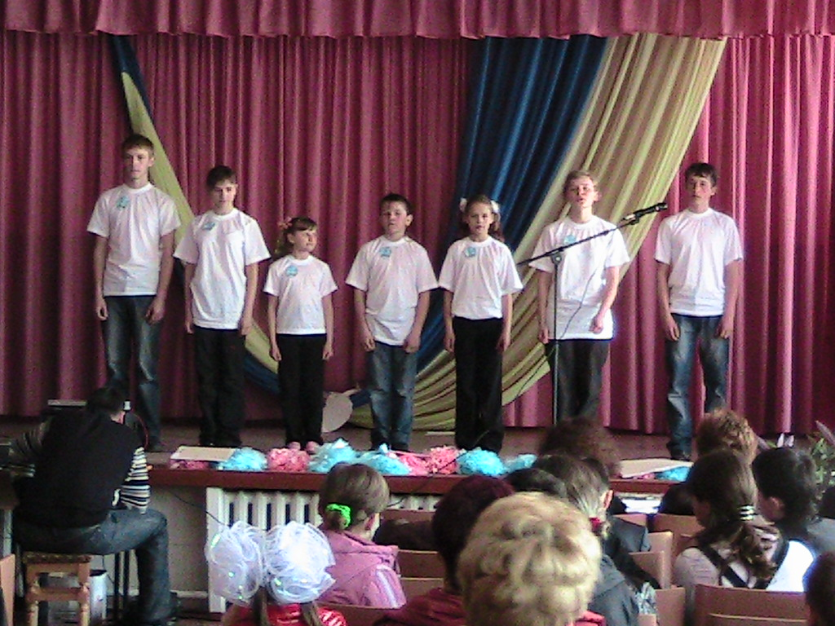

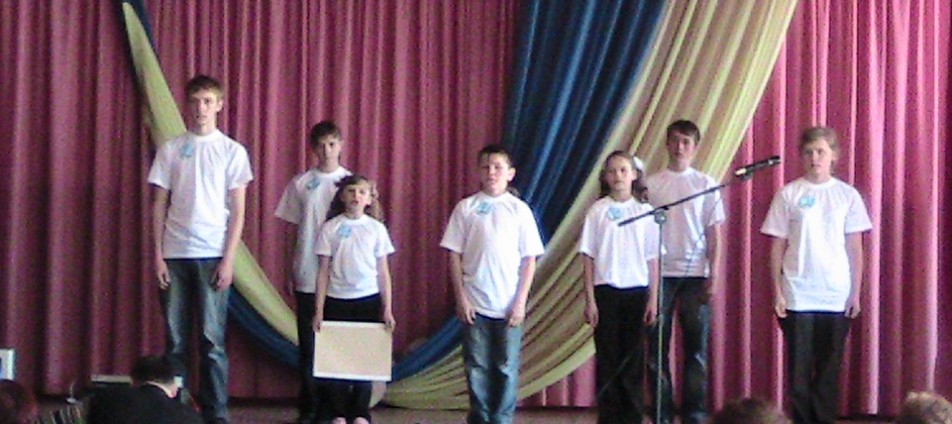

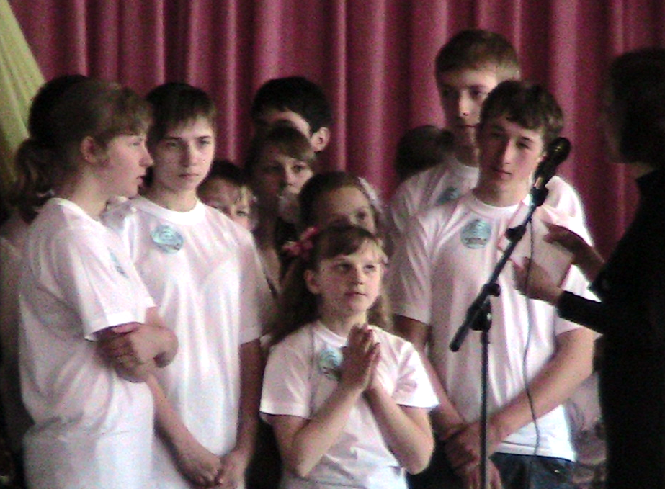

Агітбригада зайняла 4 місце
в районному фестивалі

